

Área de Conocimiento de Tecnología de la Información y Comunicación
Sistema ERP para planta de manufactura de Mermelada Artesanal Frutitos de Casa
Sistemas de Manufactura
Docente
Elaborado por:

Br. Cándida Carolina Sandino Gaitán
Carnet: 2022-0950U
Yasser Montiel
Br. Odvin Enrique Condega Rivera.
Carnet: 2021-0940U

miércoles, 23 de septiembre de 2026
5T1-SIS-S
Grupo:

Índice
Roles de Equipo 2
I. Descripción General del Proyecto 2
1.1. Nombre y naturaleza de la empresa 2
1.2. Producto principal y BOM de referencia 3
1.3. Objetivo del proyecto ERP 3
1.4. Alcance del proyecto 4
II. Diagnostico del Proceso Actual (AS-IS) 6
2.1. Descripción del proceso sin ERP 6
2.2. Problemas identificados en el proceso actual 7
2.3. Flujo del proceso actual: diagrama BPMN 7
2.4. Diagrama de Nivel 0 9
2.5. Requisitos del Sistemas 9
2.6. Modelo de Datos Maestros 11
2.7. Ruta de Producción del Producto Piloto 12
III. Lista de Materiales: Bill of Materials (BOM) 14
3.1. Definición y propósito de la BOM en Odoo 14
3.2. BOM: lote de 20 frascos de 250 gr (Mermelada Artesanal de Fresa) 14
IV. Selección y justificación de módulos Odoo 17 16
4.1. Plataforma tecnológica 16
4.2. Módulos seleccionados y justificación 16
4.3. Integración futura con MES e IIoT (Entregable 2) 17
V. DISEÑO DEL PROCESO PROPUESTO CON ERP (TO-BE) 19
5.1. Flujo del proceso integrado en Odoo 17 19
VI. Esquema de Trazabilidad por Lote 22
6.1. Estándar de numeración de lotes 22
6.2. Configuración en Odoo 17 22
6.3. Alcance de la trazabilidad 23
VII. CRONOGRAMA DEL PROYECTO 24
7.1. Estructura de entregables y fechas 24
7.2. Distribución de tareas por integrante 25
VIII. Conclusión 26
REFERENCIAS 27

Roles de Equipo
Integrante | Rol asignado | Responsabilidad principal
Cándida Carolina Sandino Gaitán | Líder de proyecto · Responsable de documentación | Cronograma, coordinación, informe técnico, formato APA, evidencias y bitácora
Odvin Enrique Condega Rivera | Analista de procesos · Configurador ERP/MES · Responsable de integración | Levantamiento AS-IS, requisitos, mapa de procesos, datos maestros, BOM, rutas, flujos transaccionales, integración MES/IIoT

I. Descripción General del Proyecto

1.1. Nombre y naturaleza de la empresa
Frutitos de Casa es una microempresa nicaragüense dedicada a la elaboración artesanal de mermeladas de frutas tropicales, con producto insignia en la Mermelada Artesanal de Fresa. Sus operaciones comprenden la recepción y selección de fruta fresca, el proceso de cocción y conservación, el envasado en frascos con tapa, el etiquetado con código de trazabilidad por lote y la distribución a clientes mayoristas, entre los que destaca el Mercado de Managua.
La empresa opera en modalidad de pequeña planta de manufactura artesanal con dos áreas funcionales principales: producción (cocina, envasado y calidad) y comercial-administrativa (ventas, compras, inventario y finanzas).
La producción semanal estimada es de 250 frascos de 250 gramos, distribuidos en lotes de cocción de 20 frascos. De acuerdo con la clasificación de tipos de producción, Frutitos de Casa opera bajo un modelo Batch (por lotes), ya que la producción se organiza en lotes definidos por pedido, con una receta estandarizada, pero sin flujo continuo. No es Job shop porque el producto es estandarizado; no es Flow ni continuo porque la demanda es variable y no se produce en línea permanente y su costo de materia prima estimado es entre C$510 y C$531 por lote.

1.2. Producto principal y BOM de referencia
El producto objeto de estudio es la Mermelada Artesanal de Fresa, envasada en frascos de vidrio de 250 gramos con tapa metálica. Cada unidad lleva una etiqueta con información nutricional, fecha de elaboración, fecha de vencimiento y un código de trazabilidad con formato F-DDMMAA-NN (ejemplo: F-290726-01 para el primer lote producido el 29 de julio de 2026). La vida útil del producto es de 12 meses en condición sellada o 1 mes en refrigeración una vez abierto.

1.3. Objetivo del proyecto ERP
El presente proyecto tiene como objetivo diseñar e implementar un sistema ERP basado en Odoo 17 que integre y automatice los procesos de gestión de inventario, planificación de producción (MRP), compras, ventas y control de calidad de Frutitos de Casa. El sistema deberá además preparar la infraestructura tecnológica para su integración futura con un módulo MES (Manufacturing Execution System) y sensores IIoT para el monitoreo en tiempo real de la línea de producción.
- Eliminar el registro manual en papel o WhatsApp de pedidos, compras y producción.
- Implementar trazabilidad completa por número de lote desde la recepción de materia prima hasta la entrega al cliente.
- Generar órdenes de fabricación y de compra de forma automática a través del módulo MRP de Odoo.
- Controlar la calidad del producto terminado mediante puntos de control configurados en el módulo Quality.
- Proveer información financiera actualizada (cuentas por cobrar, costo por lote) en tiempo real.

1.4. Alcance del proyecto
Dentro del alcance:
- Ciclo completo: cotización → validación de crédito → confirmación de pedido → MRP → compra → recepción → orden de fabricación → cocción → envasado → etiquetado → control de calidad → empaque → despacho → facturación.
- Configuración de datos maestros en Odoo 17: productos, materias primas, unidades de medida, almacenes, proveedores y clientes.
- BOM de dos niveles y ruta de producción con al menos dos operaciones.
- Trazabilidad por lote con formato F-DDMMAA-NN.
- Integración futura con MES e IIoT.
Fuera del alcance:
- Distribución externa y flota de transporte.
- Contabilidad fiscal avanzada (declaraciones de impuestos).
- Nómina de empleados.
- Mantenimiento de maquinaria pesada.
- Producción continua o automated Flow.

II. Diagnostico del Proceso Actual (AS-IS)

2.1. Descripción del proceso sin ERP
Actualmente, Frutitos de Casa gestiona la totalidad de sus operaciones de forma manual o a través de medios informales. El proceso de pedido inicia cuando un cliente contacta al área de ventas por teléfono o WhatsApp; la cotización se elabora de forma verbal o en hojas sueltas sin registro centralizado. La confirmación del pedido no genera ningún documento formal que desencadene automáticamente la planificación de producción ni la revisión de inventarios.
La gestión de inventario de materias primas (fresa fresca, azúcar, pectina, frascos y etiquetas) se realiza mediante conteo físico esporádico, sin un sistema que alerte sobre mínimos de stock o fechas de vencimiento de insumos. Las compras a proveedores son reactivas: solo se compra cuando el responsable de producción nota que los insumos se están agotando, sin planificación anticipada ni registro de precios históricos.
La producción no cuenta con una orden formal de fabricación. El operario inicia el proceso cuando recibe la instrucción verbal del responsable. El registro del lote producido se realiza en cuadernos o, en el mejor de los casos, en hojas de cálculo de Excel que no se actualizan en tiempo real. La trazabilidad del lote es deficiente: aunque se asigna un código de lote manual (F-DDMMAA-NN), no existe un sistema que permita rastrear qué materia prima se usó, qué operario la procesó o en qué momento se realizó cada etapa.
El control de calidad se realiza de forma empírica (verificación visual del sellado, color y consistencia) sin registro sistemático de los resultados. La facturación y el registro de cuentas por cobrar se llevan en cuadernos o en hojas de Excel independientes del registro de ventas, generando inconsistencias entre lo vendido, lo cobrado y el inventario disponible.

2.2. Problemas identificados en el proceso actual
El diagnóstico del proceso actual revela los siguientes problemas críticos que justifican la implementación de un ERP:
# | Problema | Impacto | Módulo Odoo que lo resuelve
1 | Pedidos gestionados por WhatsApp sin registro formal ni vínculo con producción. | Pedidos perdidos, confusión en cantidades, falta de trazabilidad comercial. | Sales (Pedidos de Venta)
2 | Inventario de materias primas gestionado por conteo físico sin alertas de stock mínimo. | Rupturas de stock de fresa fresca que detienen la producción sin aviso previo. | Inventory (Almacén e inventario)
3 | Compras reactivas sin planificación: se compra cuando el insumo ya se agotó. | Costo elevado por compras de emergencia, posible sobreprecio en fresa fuera de temporada. | Purchase (Compras) + MRP
4 | Sin órdenes de fabricación formales: producción inicia por instrucción verbal. | Imposibilidad de calcular costos reales por lote ni de rastrear qué operario intervino. | Manufacturing (Fabricación)
5 | Control de calidad empírico sin registro: verificación visual sin documentación. | Imposibilidad de identificar el origen de un lote defectuoso para retiro del mercado. | Quality (Control de Calidad)
6 | Facturación y cuentas por cobrar en cuadernos o Excel independientes, sin integración. | Discrepancias entre lo vendido, lo cobrado y el inventario; riesgo de pérdidas no detectadas. | Accounting (integrado con Sales)

2.3. Flujo del proceso actual: diagrama BPMN
Modelo del ciclo de vida del pedido en el estado actual de Frutitos de Casa, sin ERP. Mostrando las cuatro áreas funcionales participantes: Ventas\Comercial, Planificación MRP, Compras\Producción\Almacén y Finanzas\Contabilidad, y el flujo completo desde la solicitud de cliente hasta el registro contable del cobro.
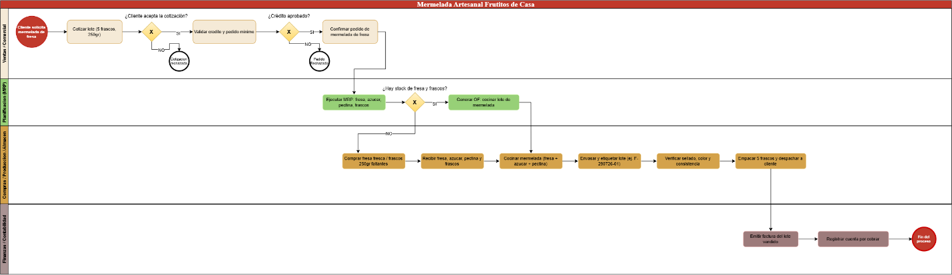
Figura 1. Diagrama BPMN 2.0, ciclo de pedido AS-IS, Frutitos de Casa (2026)
El flujo modelado comprende las siguientes etapas secuenciales:
(1) Recepción de la solicitud del cliente y cotización del lote
(2) Decisión de aceptación de cotización, con salida de fin en caso de rechazo
(3) Validación de crédito y pedido mínimo
(4) Confirmación del pedido y ejecución del MRP para los cuatro componentes principales (fresa, azúcar, pectina, frascos)
(5) Compra de insumos faltantes y recepción en almacén
(6) Cocción de la mermelada y envasado/etiquetado con código de lote
(7) Verificación de calidad (sellado, color y consistencia)
(8) Despacho al cliente
(9) Emisión de factura y registro de cuenta por cobrar.

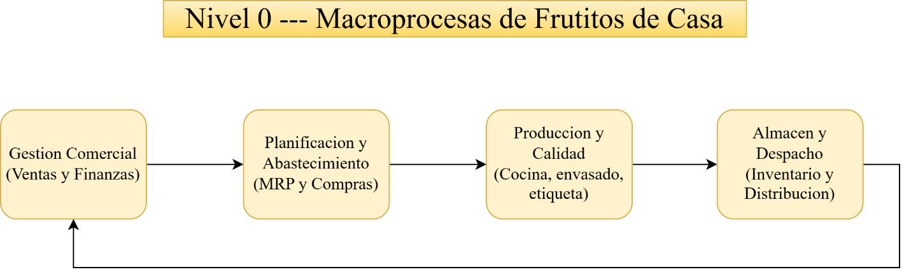
2.4. Diagrama de Nivel 0

Figura 2. Diagrama de Nivel 0 — Macroprocesos de Frutitos de Casa (2026)

2.5. Requisitos del Sistemas
Requisitos Funcionales
ID | Descripción | Prioridad MoSCoW
RF-01 | Registrar y gestionar clientes, cotizaciones y pedidos de venta. | Must
RF-02 | Validar crédito y pedido mínimo antes de confirmar la venta. | Must
RF-03 | Ejecutar MRP para calcular necesidades de materia prima. | Must
RF-04 | Gestionar compras a proveedores y recepción de materiales. | Must
RF-05 | Controlar inventario de materias primas y producto terminado con alertas de stock mínimo. | Must
RF-06 | Generar Órdenes de Fabricación (OF) por lote de 20 frascos. | Must
RF-07 | Registrar avance de producción por lote y operaciones. | Must
RF-08 | Registrar control de calidad con no conformidades y disposición (scrap, retrabajo, liberación). | Must
RF-09 | Gestionar trazabilidad por lote con formato F-DDMMAA-NN. | Must
RF-10 | Emitir factura, registrar despacho y cuenta por cobrar. | Must
RF-11 | Generar dashboard con KPI (OEE, yield, rotación de inventario). | Should
RF-12 | Integrar captura de datos IIoT (temperatura, peso) al ERP. | Could
RF-13 | Simular la línea de producción con eventos discretos. | Could
RF-14 | Alertar sobre fechas de vencimiento de materia prima y producto terminado. | Should

Requisitos No Funcionales

ID | Descripción | Prioridad MoSCoW
RNF-01 | Control de acceso basado en roles (admin, ventas, producción, calidad). | Must
RNF-02 | Interfaz web accesible desde Chrome, Firefox y Edge. | Must
RNF-03 | Tiempo de respuesta menor a 2 segundos en operaciones transaccionales. | Should
RNF-04 | Disponibilidad del 99% en horario laboral (8:00–17:00). | Should
RNF-05 | Escalabilidad para soportar hasta 1000 frascos semanales. | Could

2.6. Modelo de Datos Maestros
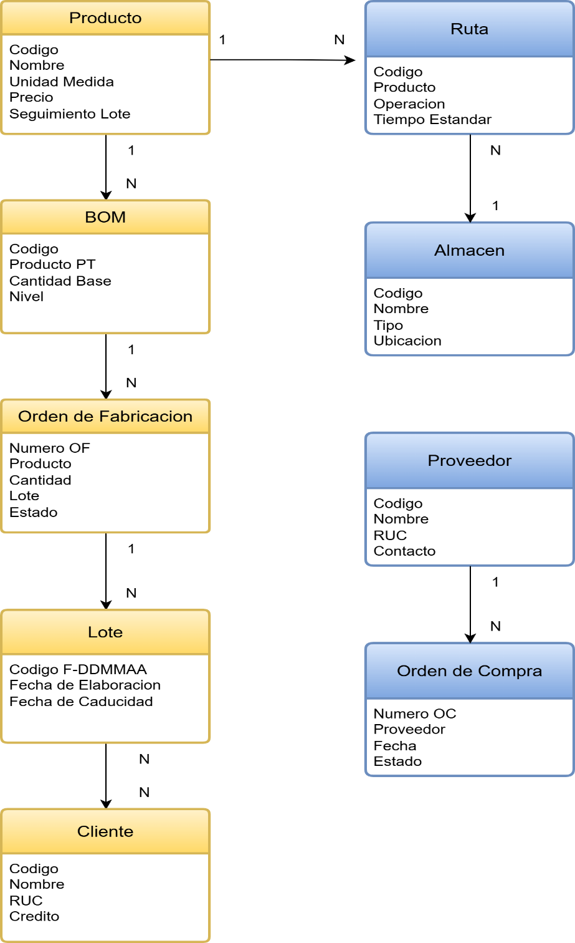
El modelo de datos maestros define las entidades principales que Odoo 17 utilizará para gestionar la operación de Frutitos de Casa. Cada entidad tiene atributos clave y relaciones que garantizan la integridad y trazabilidad del sistema.

Figura 3. Modelo Entidad-Relación del sistema ERP para Frutitos de Casa (2026)
Tabla de entidades clave en los datos maestros:
Entidad | Atributos clave | Relaciones
Producto | Código, nombre, tipo (MP/PT), unidad de medida, precio, seguimiento por lote | 1 producto → N BOM; 1 producto → N rutas; 1 producto → N OF
BOM | Código, producto terminado, cantidad base, componentes, nivel | 1 BOM → N órdenes de fabricación
Ruta | Código, producto, operación, tiempo estándar | N rutas → 1 producto
Almacén | Código, nombre, tipo (MP/PT/WIP), ubicación | 1 almacén → N movimientos
Proveedor | Código, nombre, RUC, contacto | 1 proveedor → N órdenes de compra
Cliente | Código, nombre, RUC, crédito | 1 cliente → N pedidos de venta
Orden de Compra | Número OC, proveedor, fecha, estado | N órdenes → 1 proveedor
Orden de Fabricación | Número OF, producto, cantidad, lote, estado | 1 OF → N lotes; N OF → 1 producto
Lote | Código F-DDMMAA-NN, fecha elaboración, fecha caducidad | N lotes → 1 producto; N lotes ↔ N clientes

2.7. Ruta de Producción del Producto Piloto
La ruta de producción define la secuencia de operaciones necesarias para transformar las materias primas en el producto terminado. Para la Mermelada Artesanal de Fresa, se ha definido una ruta de cinco operaciones con sus respectivos centros de trabajo y tiempos estándar estimados. Esta ruta se configura en Odoo 17 dentro del módulo Manufacturing → Productos → Ruta, y es el insumo para que el sistema calcule el tiempo total de fabricación de cada lote de 20 frascos.

Tabla 1. Ruta de producción — Mermelada Artesanal de Fresa (lote de 20 frascos)
# | Operación | Centro de trabajo | Tiempo estándar | Descripción
1 | Recepción y selección de fresa | Área de recepción | 20 min | Lavado, selección y pesaje de 5 kg de fresa fresca. Se descartan frutas en mal estado.
2 | Cocción de la mezcla base | Cocina industrial | 60 min | Cocción de fresa + azúcar + pectina a 85 °C durante 45 min, con agitación constante. Enfriamiento parcial 15 min.
3 | Envasado en frascos | Área de envasado | 30 min | Llenado de 20 frascos de vidrio de 250 g con tapa metálica. Verificación de peso por frasco.
4 | Etiquetado y control de calidad | Área de calidad | 20 min | Colocación de etiqueta con código de lote F-DDMMAA-NN. Verificación de sellado, color y consistencia.
5 | Empaque y despacho | Almacén de PT | 15 min | Empaque en cajas de 5 frascos. Preparación para entrega al cliente.
TOTAL |  | 145 min (2 h 25 min) | Tiempo total por lote de 20 frascos.

*Insertar diagrama de draw de la ruta de producción
Figura 4. Ruta de producción — Mermelada Artesanal de Fresa, lote de 20 frascos (2026)

III. Lista de Materiales: Bill of Materials (BOM)

3.1. Definición y propósito de la BOM en Odoo
La Bill of Materials (BOM) o Lista de Materiales es el documento maestro que define todos los componentes necesarios para producir una unidad del producto terminado. En Odoo 17, la BOM se configura en el módulo Manufacturing y es el insumo principal del módulo MRP (Material Requirements Planning): a partir del pedido de venta confirmado, el MRP calcula automáticamente las necesidades de cada componente comparándolas con el stock disponible en el módulo Inventory, y genera de forma automática las órdenes de compra (Purchase) y las órdenes de fabricación (Manufacturing) correspondientes.
Para Frutitos de Casa, la BOM se define para un lote estándar de producción de 20 frascos de Mermelada Artesanal de Fresa de 250 gramos cada uno, que es la cantidad mínima por lote de cocción. El sistema Odoo escalará automáticamente las cantidades cuando el pedido de venta sea mayor o menor a este lote base.

3.2. BOM: lote de 20 frascos de 250 gr (Mermelada Artesanal de Fresa)

Componente / Materia Prima | Unidad | Cant. / lote | Costo unit. (C$) | Total (C$)
Fresa fresca seleccionada | Kilogramo | 5.00 | C$45.00 | C$225.00
Azúcar blanca refinada | Kilogramo | 3.00 | C$30.00 | C$90.00
Pectina en polvo (sobre 25 gr) | Sobre | 2.00 | C$40.00 | C$80.00
Frasco de vidrio 250 gr con tapa | Unidad | 20.00 | C$5.00 | C$100.00
Etiqueta adhesiva personalizada | Unidad | 20.00 | C$1.00 | C$20.00
Gas LP (estimado por lote de cocción) | Litro equiv. | 1.50 | C$10.00 | C$15.00
Agua potable (cocción y limpieza) | Litro | 2.00 | C$0.50 | C$1.00
TOTAL, COSTO DE MATERIA PRIMA, LOTE DE 20 FRASCOS |  |  | TOTAL: | C$531.00

Costo unitario estimado por frasco (sin mano de obra): C$531.00 ÷ 20 = C$26.55 por frasco.
La BOM anterior se configura en Odoo 17 navegando a: Fabricación → Productos → Lista de materiales → Nuevo. Se asocia al producto 'Mermelada Artesanal de Fresa 250gr', se selecciona el tipo 'Fabricar', la cantidad de producción base es 20 unidades, y se añade cada componente con su unidad de medida y cantidad correspondiente.

IV. Selección y justificación de módulos Odoo 17

4.1. Plataforma tecnológica
El sistema ERP seleccionado para Frutitos de Casa es Odoo 17 Community Edition, plataforma de código abierto con licencia LGPL que integra en una sola aplicación web todos los módulos de gestión empresarial requeridos para la operación de una planta de manufactura artesanal. Odoo 17 fue seleccionado por su curva de aprendizaje accesible, su capacidad de integración con herramientas externas mediante APIs REST y XML-RPC (lo que facilita la futura integración con MES e IIoT), y por ser la herramienta especificada en el programa del curso SX002.

4.2. Módulos seleccionados y justificación

Módulo Odoo 17 | Área funcional | Funciones principales | Qué resuelve en Frutitos de Casa
Inventory (Inventario) | Almacén | Gestión de ubicaciones de almacén, recepciones, transferencias internas, trazabilidad por lote y número de serie, reglas de reabastecimiento y alertas de stock mínimo. | Elimina el conteo físico manual. Activa alertas automáticas cuando el stock de fresa o frascos baja del mínimo definido. Gestiona la vida útil de la fruta fresca (fecha de caducidad por lote de materia prima).
Manufacturing (Fabricación) | Producción | Órdenes de fabricación, BOM (lista de materiales), centros de trabajo, rutas de producción, control de desperdicios y costos de producción por orden. | Genera órdenes de fabricación formales con número de lote (F-290726-01), registra al operario responsable, calcula el costo real por lote y controla el consumo de materia prima por producción.
Purchase (Compras) | Compras | Órdenes de compra, gestión de proveedores, solicitudes de cotización, recepción de mercancía y registro de facturas de proveedor. | Automatiza la compra de fresa, azúcar, pectina y frascos cuando el MRP detecta ruptura de stock. Mantiene registro de precios históricos por proveedor para comparar costos.
Sales (Ventas) | Comercial | Pedidos de venta, cotizaciones, gestión de clientes, política de precios, confirmación de pedido y generación automática de órdenes de entrega. | Reemplaza los pedidos por WhatsApp: cada pedido queda registrado en el sistema, dispara el MRP al confirmarse y genera automáticamente la orden de fabricación si hay stock insuficiente.
Quality (Calidad) | Control de calidad | Puntos de control de calidad configurables por etapa del proceso, alertas de fallo de calidad, bloqueo de lotes defectuosos y trazabilidad de inspecciones. | Formaliza la verificación de sellado, color y consistencia de cada lote. Si un frasco falla el control de calidad, el sistema bloquea automáticamente el lote completo e impide su despacho al cliente.

4.3. Integración futura con MES e IIoT (Entregable 2)
En el Entregable 2 se implementará la integración de Odoo 17 con un módulo MES (Manufacturing Execution System) mediante la API JSON-RPC de Odoo, y con sensores IIoT (temperatura, presión y peso) conectados vía protocolo MQTT. Esta arquitectura permitirá que los valores de temperatura de cocción, el peso del producto en proceso y la presión de sellado sean registrados en tiempo real directamente en la orden de fabricación de Odoo, sin intervención manual del operario.

V. DISEÑO DEL PROCESO PROPUESTO CON ERP (TO-BE)

5.1. Flujo del proceso integrado en Odoo 17
Con la implementación del ERP, el ciclo de pedido de Frutitos de Casa deja de depender de pasos manuales, verbales o en papel y queda registrado en Odoo 17, con trazabilidad y flujos de aprobación configurables. A continuación, se describe el flujo TO-BE por etapas:
# | Etapa del proceso | Acción en Odoo 17 | Módulo → Menú de navegación
1 | Cliente solicita lote de mermelada | Crear presupuesto/cotización con el producto 'Mermelada Artesanal de Fresa 250gr', cantidad y precio. El cliente y sus datos de crédito ya están en el sistema. | Ventas → Pedidos → Presupuestos → Nuevo
2 | Cliente acepta: pedido confirmado | Confirmar el pedido de venta. El sistema genera automáticamente una orden de entrega pendiente y, si está configurado el MRP, lanza la revisión de disponibilidad de componentes. | Ventas → Pedidos → Pedidos → Confirmar
3 | MRP calcula necesidades de materiales | Ejecutar el MRP. El sistema compara las cantidades necesarias de fresa, azúcar, pectina y frascos con el stock disponible en Inventario. Genera automáticamente Solicitudes de Cotización si hay déficit. | Fabricación → Planificación → Ejecutar planificador
4 | Compra de insumos faltantes | Convertir la Solicitud de Cotización generada por el MRP en Orden de Compra. El proveedor recibe la orden, y al entregar, se registra la recepción en Inventario con descuento automático de la deuda. | Compras → Pedidos → Solicitudes de cotización → Confirmar pedido
5 | Recepción de materias primas en almacén | Validar la recepción: el sistema actualiza automáticamente el stock de Inventario con las cantidades recibidas y asigna el lote del proveedor (trazabilidad de origen). | Compras → Pedidos → Pedidos de compra → Recibir productos
6 | Orden de fabricación del lote | Crear y confirmar la Orden de Fabricación para 20 frascos. El sistema reserva automáticamente los componentes de la BOM desde el stock de Inventario y asigna el número de lote F-DDMMAA-NN. | Fabricación → Operaciones → Órdenes de fabricación → Nuevo
7 | Control de calidad del lote producido | El sistema genera automáticamente la alerta de punto de control de calidad al marcar la OF como 'En progreso'. El operario registra: resultado de sellado, color y consistencia. Si alguno falla, el lote queda bloqueado. | Calidad → Control de calidad → Comprobaciones de calidad
8 | Cierre de OF y entrada al almacén de PT | Marcar la Orden de Fabricación como 'Producida'. El sistema mueve automáticamente el producto terminado al almacén de Producto Terminado con su número de lote, fecha de elaboración y fecha de caducidad (12 meses). | Fabricación → Operaciones → Órdenes de fabricación → Producir
9 | Despacho al cliente | Validar la orden de entrega pendiente vinculada al pedido de venta original. El sistema descuenta el producto terminado del inventario, registra el movimiento con el número de lote y genera el albarán de entrega. | Inventario → Operaciones → Transferencias → Validar
10 | Facturación y registro contable | Desde el pedido de venta confirmado y entregado, generar la factura con un clic. El sistema registra automáticamente el asiento contable, la cuenta por cobrar del cliente y el ingreso en el libro mayor. | Ventas → Facturación → Facturas de cliente → Confirmar

VI. Esquema de Trazabilidad por Lote

6.1. Estándar de numeración de lotes
Frutitos de Casa implementa un sistema de trazabilidad completa basado en números de lote asignados a cada ciclo de producción. El formato del código de lote es el siguiente:

F - DDMMAA - NN
Ejemplo: F-290726-01 = Primer lote de mermelada de fresa producido el 29 de julio de 2026

Segmento | Ejemplo | Significado
F | F | Tipo de producto: F = Fresa. Se puede extender para otros sabores (M = Mango, G = Guayaba, etc.)
DD | 29 | Día de producción del lote (formato 2 dígitos).
MM | 07 | Mes de producción del lote (formato 2 dígitos).
AA | 26 | Año de producción del lote (últimos 2 dígitos del año).
NN | 01 | Número correlativo del lote dentro del mismo día (01, 02, 03...). Permite producir múltiples lotes en un día.

6.2. Configuración en Odoo 17
Para activar la trazabilidad por lote en Odoo 17 se deben seguir los siguientes pasos de configuración:
- Inventario → Configuración → Ajustes → sección 'Trazabilidad' → activar 'Números de lote y serie'. Guardar.
- En el producto 'Mermelada Artesanal de Fresa 250gr': editar el producto → pestaña 'Inventario' → campo 'Seguimiento' → seleccionar 'Por lote'. Esto aplica a producto terminado.
- En los componentes críticos (fresa fresca): aplicar seguimiento 'Por lote' para rastrear la fecha de vencimiento de la materia prima.
- En la Orden de Fabricación: al confirmar, el sistema solicita el número de lote del producto terminado. Se ingresa manualmente (F-DDMMAA-NN) o se configura una secuencia automática.
- En Inventario → Configuración → Ajustes → 'Fechas de caducidad': activar esta opción y configurar: Vida útil del producto terminado = 365 días (12 meses), Tiempo de uso = 365 días.

6.3. Alcance de la trazabilidad
Con la configuración anterior, el sistema Odoo 17 permitirá rastrear, para cada número de lote (F-290726-01), la siguiente cadena de información completa:
- Materia prima utilizada: qué partida de fresa fresca (con su propia fecha de cosecha y proveedor), qué azúcar y qué pectina se consumieron en el lote.
- Orden de fabricación: fecha de inicio, operario responsable, tiempo de producción y centro de trabajo utilizado.
- Resultado del control de calidad: resultados de las verificaciones de sellado, color y consistencia, con nombre del inspector y times tamp.
- Movimientos de inventario: entrada al almacén de producto terminado, reserva para el pedido de venta y salida en la entrega.
- Cliente receptor: a qué cliente se entregó el lote y en qué fecha, con referencia a la factura emitida.
Esta trazabilidad bidireccional (hacia atrás, del producto al insumo; hacia adelante, del insumo al cliente) es necesaria para la inocuidad alimentaria: permite, ante un reclamo o defecto detectado, identificar y retirar un lote específico sin afectar la producción restante.

VII. CRONOGRAMA DEL PROYECTO

7.1. Estructura de entregables y fechas

Fase | Entregable | Período | Actividades principales | Responsable | Pts.
1 | Análisis y Diseño (este documento) | Jun - 29 Sep 2026 | Diagnóstico AS-IS, BOM, selección de módulos, diseño TO-BE, trazabilidad, BPMN. | Candi Sandino Odvin Condega | 15 / 70
2 | Implementación e Integración | Sep - 20 Oct 2026 | Instalación Odoo 17, configuración de módulos, carga de BOM, pruebas de flujo completo, integración MES/IIoT. | Candi Sandino Odvin Condega | 15 / 70
3 | Defensa Final | Nov 2026 (Semana 13) | Demostración en vivo del sistema Odoo configurado, presentación de integración MES/IIoT, ronda de preguntas. | Candi Sandino Odvin Condega | 40 / 70
 | TOTAL, PUNTOS DEL PROYECTO INTEGRADOR |  |  |  | 70 / 70

7.2. Distribución de tareas por integrante

Tarea / Sección | Candi Sandino | Odvin Condega
Diagnóstico AS-IS y redacción de problemas | Principal | Revisión
Elaboración y verificación de la BOM | Revisión | Principal
Diagrama BPMN AS-IS (draw.io) | Principal | Revisión
Selección y justificación de módulos Odoo | Revisión | Principal
Diseño del flujo TO-BE (tabla de navegación) | Principal | Revisión
Esquema de trazabilidad por lote | Revisión | Principal
Cronograma, revisión final y formato del documento | Principal | Principal

VIII. Conclusión
El diagnóstico del proceso actual (AS-IS) de Frutitos de Casa identificó seis problemas de gestión, desde los pedidos informales por WhatsApp hasta un control de calidad sin registro, que justifican la inversión en un ERP. Los módulos de Ventas, Inventario, Compras, Fabricación y Calidad de Odoo 17 cubren estos problemas sin necesidad de desarrollos a medida.
La BOM definida para un lote de 20 frascos de Mermelada Artesanal de Fresa es el documento maestro de planificación del sistema ERP. Con ella, el MRP de Odoo 17 calcula automáticamente las necesidades de materia prima, las compara con el stock disponible y genera órdenes de compra sin intervención manual, lo que elimina las compras reactivas y las rupturas de stock que hoy detienen la producción.
El esquema de trazabilidad por lote (formato F-DDMMAA-NN) implementado en Odoo 17 permitirá rastrear cada frasco de mermelada desde su proveedor de fresa hasta el cliente final, pasando por cada etapa del proceso productivo. Esta base técnica es necesaria para la integración con MES e IIoT prevista para el Entregable 2, donde los sensores de temperatura y peso alimentarán datos directamente a las órdenes de fabricación de Odoo.
El proceso TO-BE diseñado en este documento muestra que pasar de una gestión informal a un ERP no cambia la lógica del negocio, sino que la digitaliza: el flujo de pedido, producción y facturación es el mismo que el modelado en el BPMN AS-IS, pero cada etapa queda respaldada por un registro digital en Odoo 17, con trazabilidad, alertas automáticas y generación de documentos contables sin doble digitación.

REFERENCIAS
Odoo S.A. (2024). Odoo 17 Documentation: Manufacturing, Bill of Materials, MRP, Work Orders. Recuperado de https://www.odoo.com/documentation/17.0/
Odoo S.A. (2024). Odoo 17 Documentation: Inventory, Lots and Serial Numbers, Expiration Dates. Recuperado de https://www.odoo.com/documentation/17.0/
Montiel, Y. (2026). Guía del Proyecto Integrador: Sistemas de Manufactura SX002. Universidad Nacional de Ingeniería, Managua, Nicaragua.
Universidad Nacional de Ingeniería, FCS. (2026). Programa de curso: Sistemas de Manufactura (SX002). Managua, Nicaragua.
Business Process Model and Notation (BPMN) 2.0.2. (2014). Object Management Group. Recuperado de https://www.omg.org/spec/BPMN/2.0.2/

